**今日动态**

**2月25日 星期二 阴**

1. **入园情况：**

今日来园29位小朋友。没有小朋友请假

**2.区域游戏活动**

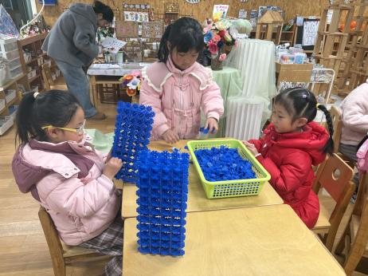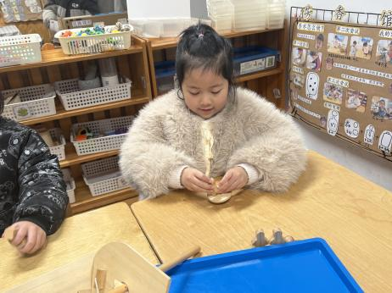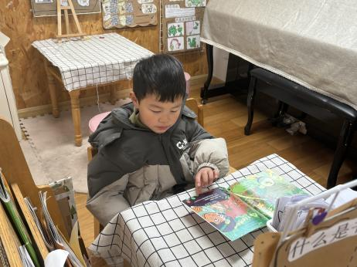

**图书区**

易逸小朋友在读书。

**科探区**

付艺彤在玩陀螺。

**桌面建构区**

三位小朋友在把没完成的房子完成。

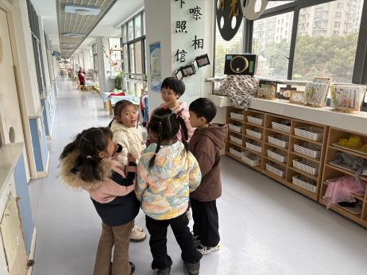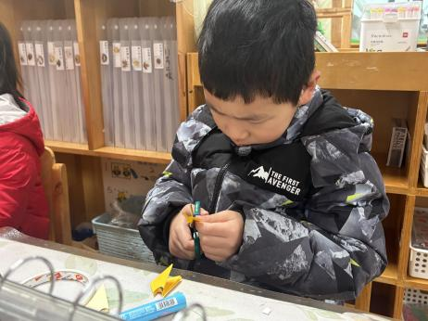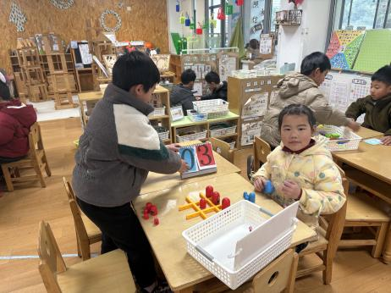

**益智区**

袁艺晗和谭成晨在井字棋对决。

**美工区**

王熙程在做紫藤花。

**角色区**

小朋友们把自己打扮的很漂亮。

**3集体活动**

本次活动中我们将在引导孩子结合图片的经验，合理布局、大胆勾画小学建筑、学习生活场景基础上，向往小学外观及学习生活的多姿多彩，从而运用丰富、合适的色彩，表现美好的小学生活及美丽校园。

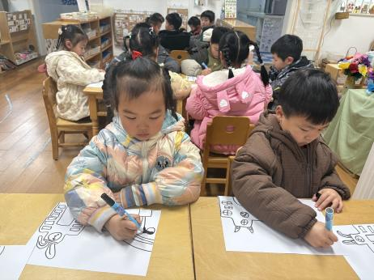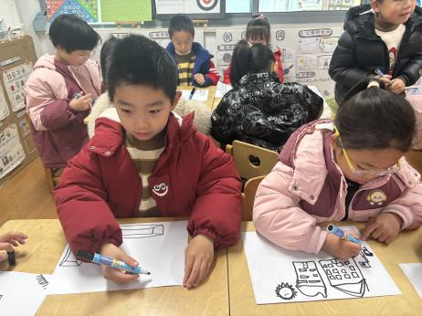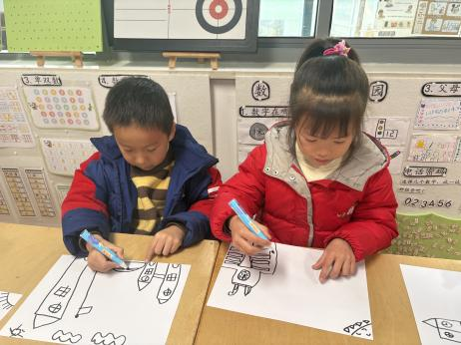

1. **户外活动**

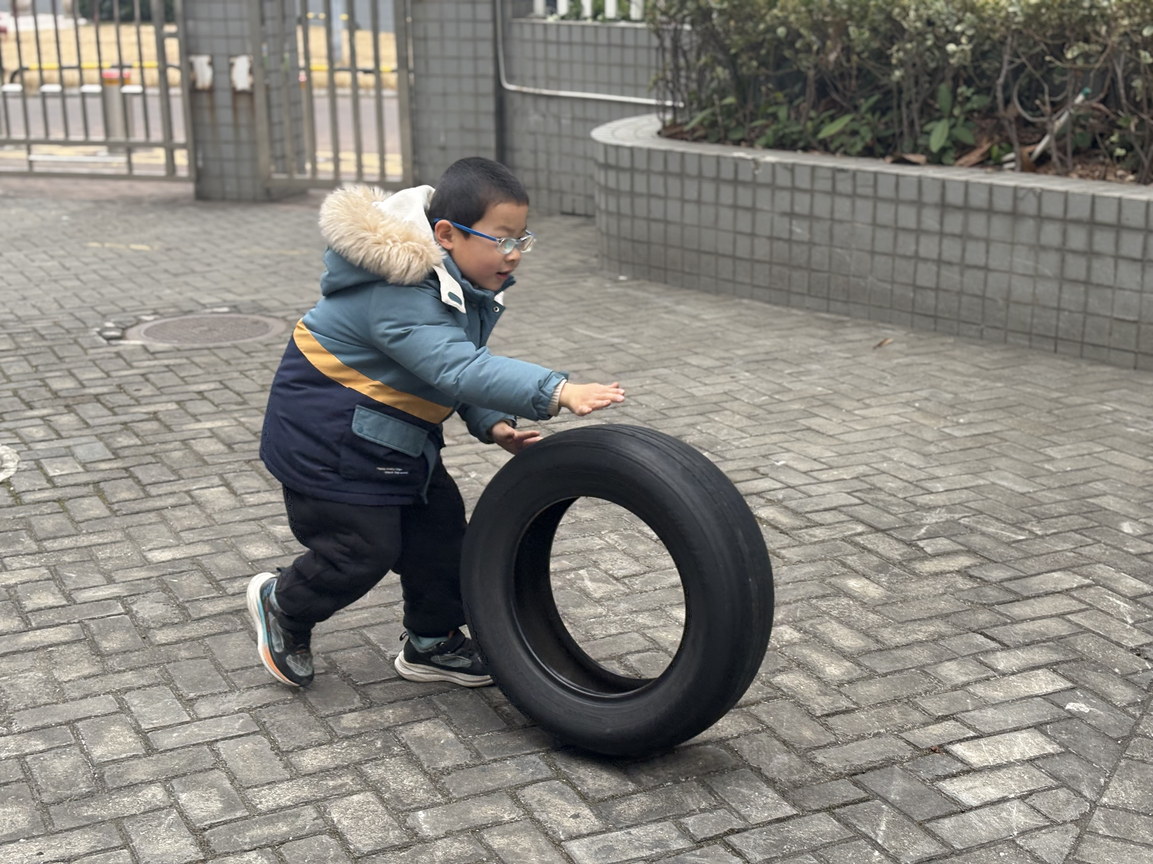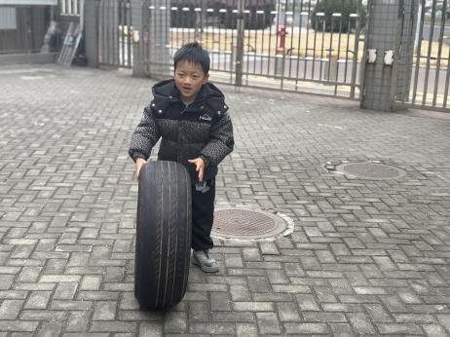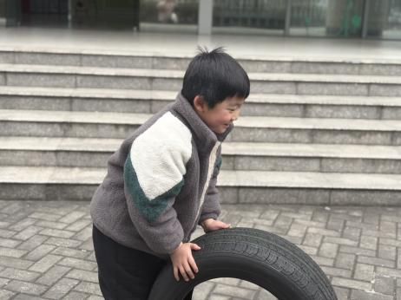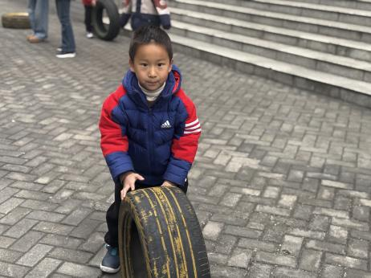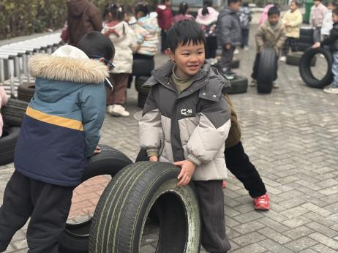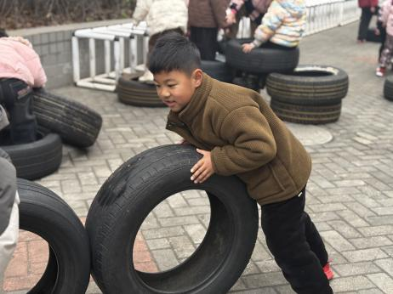

**5.生活活动**

早点：鲜牛奶、饼干、碧根果。

午饭：葡萄干饭、儿童版干锅基围虾、生菜炒豆腐皮、山药猪肚汤。

点心：红豆吐司面包。 水果：雪莲马蹄子汤。

**6.温馨提示**

（1）诺如病毒目前正处于高发期，有呕吐、腹痛请及时告知老师。